**楊梅區人口統計分析**

楊梅區公所會計室

中華民國106年

**前言**

根據戶籍主管機關釋出的資料所顯示，本區總人口數自99年5月突破15萬人，呈現持續成長趨勢，每年均成長1千多人。 103年12月桃園縣升格為直轄市後，加速各項經濟建設發展、社會安定、公共衛生及醫藥改善等。近年來政府全面推展經濟發展政策，促使本區工商業及社區改善進步非凡，本區人口之增加更形急遽，至104年9月人口數已突破16萬人，107年3月人口數到達168,381人，其中男性84,793人，女性83,588人，性別之比例趨向均衡，而總人口數較105年底增加4,422人。

本文探討男性與女性於人口成長、人口密度、各年齡層之分布、教育層度及外籍勞工之比例，最後導入性別指標，藉以瞭解及改善轄區內男女比例失衡，以及加強婦女照護措施等社會福利制度。

1. **人口之成長與年齡結構分析**
2. 人口之成長

根據戶政機關統計之戶籍登記人口數，本區97年底為145,347人，至107年3月底為168,381人，其中觀察近10年人口成長數， 104年1至12月計成長3,898人，超過99年楊梅鎮升格為楊梅市當年成長數2,834人，創下近10年來人口成長數新高，106年成長3,680人，繼104年後人口成長數再次突破三千人，如圖1所示。



圖1 楊梅區歷年人口數及成長人數

(資料來源：楊梅區戶政事務所)

全國107年第1季人口數較106年第4季人口數成長比率為0.00%，六都中以桃園市成長率0.38%為最高且遠高於其他五都，臺中市0.18%次之，新北市居第三，顯示桃園市於103年底升格為直轄市後，人口快速成長。其中楊梅區人口成長率0.44%位居桃園市第五，如圖2。



圖2 全國、六都、桃園市各區人口成長率

(資料來源：楊梅區戶政事務所)

為此，我們觀察本區各里人口成長數，依據本區各里107年1至3月人口遷入減遷出之社會增加數，以楊明里211人最多，瑞溪里84人次之，永寧里57人居第三；107年1至3月出生人數減死亡人數之自然增加數，以楊明里23人最多，永寧里22人次之，瑞坪里及三民里12人居第三，如圖3所示。



圖3 楊梅區各里人口成長數

(資料來源：楊梅區戶政事務所)

二、年齡結構分析

從近10年人口結構觀察，幼年人口因出生率下降而逐年遞減，107年3月較97年底減少3,762人，幼年人口比率減少5.02%，青壯年人口增加21,026人，青壯年人口比率增加2.72%，老年人口亦逐年上升，較97年底增加5,770人，老年人口比率增加2.28%，如圖4所示。



圖4 楊梅區歷年人口結構

(資料來源：楊梅區戶政事務所)

青壯人口扶養幼年及老年人口情形，近年扶老比由97年底11.67%逐年緩升至107年3月14.33%，而扶幼比由97年底28.47%逐年降至107年3月20.66%降幅較大，扶養比呈逐年遞減趨勢。65歲以上老年人口對未滿15歲幼年人口之老化指數變動情形，由97年底老化指數為40.98%，至107年3月增至69.36%，老化程度日益增加，如圖5。



圖5 楊梅區老化指數

(資料來源：楊梅區戶政事務所)

**貳、人口密度及戶數結構分析**

本區面積總計89.12 平方公里，107 年3 月份人口數168,381 人，人口密度為每平方公里1889.31 人。觀察歷年本區人口密度，97 年為每平方公里1603.86 人，近10 年由於人口數不斷增加，人口密度呈現逐年上升趨勢，如圖6。



圖6 楊梅區歷年人口密度

(資料來源：楊梅區戶政事務所)

1. 土地面積

與六都相較，桃園市土地面積為1220.9540 平方公里居第五，其中本區土地面積占桃園市7.30%，為桃園市各區中排名第三，僅次於復興區28.73%、大溪區8.61%，如圖7。

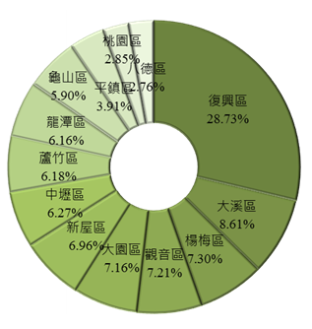

圖7 桃園市各區土地面積

(資料來源：楊梅區戶政事務所)

1. 人口密度

六都中人口密度以臺北市最高為每平方公里9,861人，遠高於其他五都，桃園市人口密度為每平方公里1,799人居第三。

桃園市各區中人口密度以桃園區最高為每平方公里12,713人，以復興區最低為每平方公里33人。本區人口密度為每平方公里1,889人，在桃園市各區中排名第七，如圖8。



圖8 全國、六都、桃園市各區人口密度

(資料來源：楊梅區戶政事務所)

1. 戶數結構分析

根據戶政機關統計數據顯示，楊梅區歷年戶量(平均每戶人口數)，自97年3.2人至107年3月2.88人呈逐漸下降趨勢，但高於全國平均戶量2.72人。106年六都中平均每戶人口數最高為臺中市2.9人，最低為高雄市2.54人；桃園市各區之戶量以復興區3.08人最高，龜山區2.57人最低，如圖8。

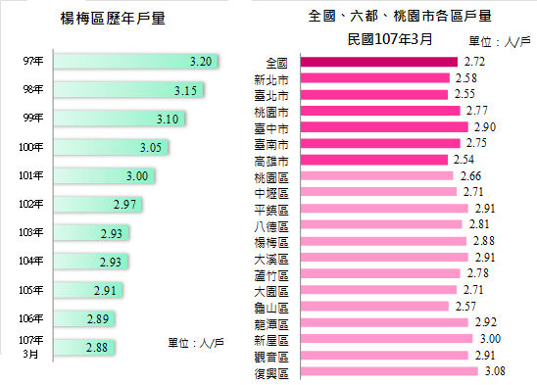

圖8 楊梅區歷年戶量及全國、六都、桃園市各區戶量

(資料來源：楊梅區戶政事務所)

以戶數結構分析，觀察楊梅區近 10 年戶數結構 1~3 人家戶呈逐年上升趨勢；4 人以上家 戶則逐年遞減，如圖9。



圖9 楊梅區歷年戶數結構比率

(資料來源：楊梅區戶政事務所)

**參、本區人口性別概況分析**

一、現住人口數及性比例

觀察近10 年底楊梅區現住人口數，其中男性107 年3 月84,793 人較97 年74,257 人增加10,536 人，女性107 年3 月83,588 人較97 年71,090 人增加12,498 人，性比例由97 年104.45 逐年減少至107 年3 月101.44，顯示男性與女性比例有逐漸接近之趨勢，如表1、圖10所示。

表1 本區歷年人口成長情形

|  |  |  |  |  |
| --- | --- | --- | --- | --- |
| 年 底 別 | 人口數(人) | | | 性別比  (男/女*100) |
| 合計 | 男 | 女 |
| 民國97年底 | 145,347 | 74,257 | 71,090 | 104.45 |
| 民國98年底 | 148,092 | 75,400 | 72,692 | 103.73 |
| 民國99年底 | 150,926 | 76,705 | 74,221 | 103.35 |
| 民國100年底 | 152,441 | 77,475 | 74,966 | 103.35 |
| 民國101年底 | 154,324 | 78,292 | 76,032 | 102.97 |
| 民國102年底 | 155,754 | 79,079 | 76,675 | 103.14 |
| 民國103年底 | 157,200 | 79,758 | 77,442 | 102.99 |
| 民國104年底 | 161,098 | 81,505 | 79,593 | 102.40 |
| 民國105年底 | 163,959 | 82,792 | 81,167 | 102.00 |
| 民國106年底 | 167,639 | 84,468 | 83,171 | 101.55 |
| 民國107年3月 | 168,381 | 84,793 | 83,588 | 101.44 |



圖10 楊梅區現住人口數及性比例

(資料來源：楊梅區戶政事務所)

二、男女各年齡層人口分布情形

比較本區近年人口金字塔男女各年齡層人口分布情形，幼年人口逐漸減少，顯示生育率逐漸下降，青壯年人口及老年人口逐漸增加，顯示少子化與高齡化現象日益顯著，如圖11。



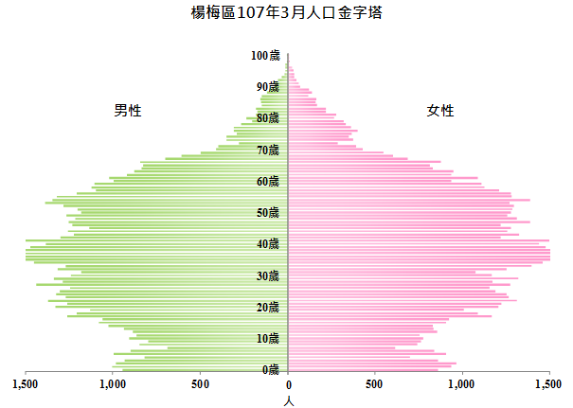

圖11 楊梅區97年底及107年3月人口金字塔

(資料來源：楊梅區戶政事務所)

三、人口結構性比例

自97 年至107 年3 月間，本區幼年人口性比例均略高於110 及青壯年人口性比例均略高於101，性比例變動不大，老年人口則因女性人口平均餘命增加較男性為高，性比例呈逐年下降趨勢，如圖12。



圖12 楊梅區人口結構性比例

(資料來源：楊梅區戶政事務所)

四、教育程度分析

本區106 年底十五歲以上人口教育程度，國(初)中以上者，男性比率高於女性，其中以研究所男性占5.73%，女性占3.12%，相差2.49%最大；以高中(職)男性占37.38%，女性占35.77%，相差1.61%次之；而國小以下者，女性比率高於男性，如圖13。

圖13 楊梅區教育程度結構

(資料來源：楊梅區戶政事務所網站)

五、外籍配偶結構分析

本區107年1至3月大陸港澳地區及外國籍配偶計48人，其中男性8人占16.67%，女性40人占83.33%。按國籍(地區)觀察，男性外籍配偶以港澳地區37.5%最多，越南25%次之；女性外籍配偶以越南50%最多，大陸地區35%次之，菲律賓5%居第三，如圖14。



圖14 楊梅區107年3月結婚配偶之國籍(地區)結構

(資料來源：楊梅區戶政事務所)

**肆、人口動態分析**

人口動態包含自然增加率及社會增加率兩個主要因子，自然增加率代表出生與死亡之增減比率，而社會增加率係由人口之遷出與遷入數來決定。兩項因子相加之總合，即為年總增加率。

一、自然動態

人口自然動態係根據出生率與死亡率來計算人口增減變數。本區106年出生人口數為1,824人、粗出生率為10.99 ‰；105年出生人口為1,860人、粗出生率為11.44‰。出生人數減少36人，粗出生率減少0.45個千分點。

除此之外，我們探討本區近10 年出生嬰兒男性高於女性，性比例由97 年108.07 至107 年3 月102.13 呈逐漸下降趨勢，男性與女性出生嬰兒數愈趨接近，顯示性別失衡情形已漸改善，如圖15。



圖15 楊梅區出生嬰兒數及性比例

(資料來源：楊梅區戶政事務所)

至於本區死亡人口數，106年為965人、粗死亡率為5.82‰，相對於105年的978人、粗死亡率6.02‰，死亡人數減少13人，粗死亡率減少0.2個千分點。本區歷年人口變動趨勢彙整如表2。

表2 本區歷年人口變動趨勢

|  |  |  |  |  |  |  |  |
| --- | --- | --- | --- | --- | --- | --- | --- |
| 年底別 | 出生數  (人) | 死亡數  (人) | 粗出生率 | 粗死亡率 | 自然增加率 | 遷入(人) | 遷出(人) |
| 97 | 1444 | 691 | 10.02 | 4.79 | 5.23 | 5,339 | 7,041 |
| 98 | 1586 | 691 | 10.81 | 4.71 | 6.1 | 5,610 | 7,460 |
| 99 | 1378 | 754 | 9.22 | 5.04 | 4.18 | 7,405 | 9,615 |
| 100 | 1492 | 813 | 9.84 | 5.36 | 4.48 | 6,097 | 6,933 |
| 101 | 1712 | 819 | 11.16 | 5.34 | 5.82 | 6,156 | 7,146 |
| 102 | 1702 | 802 | 10.98 | 5.17 | 5.81 | 6,313 | 7,208 |
| 103 | 1426 | 884 | 9.13 | 5.66 | 3.47 | 6,528 | 7,261 |
| 104 | 1718 | 877 | 10.79 | 5.51 | 5.28 | 5,315 | 8,372 |
| 105 | 1860 | 978 | 11.44 | 6.02 | 5.42 | 5,101 | 7,080 |
| 106 | 1824 | 965 | 10.99 | 5.82 | 5.17 | 4,984 | 7,805 |

二、社會動態

社會人口動態係根據遷入及遷出人口數來決定，根據楊梅區戶政事務所統計，107 年1-3 月自他直轄市、縣(市)遷入本區者，以新北市281 人為最多，新竹縣176 人次之，臺北市149 人居第三。從本區遷出至他直轄市、縣(市)者，以新竹縣149 人為最多，新北市96 人次之，臺中市80 人居第三。楊梅區自他直轄市、縣(市)遷入、遷出概況，如圖16所示。



圖16 楊梅區自他直轄市、縣(市)遷入、遷出概況

(資料來源：楊梅區戶政事務所網站)

107年1-3 月人口遷入登記計1,874 人，遷出登記計1,310 人。總遷入減總遷出之社會增加數為564 人。 受桃園升格為直轄市影響，104 年1-12 月社會增加數與近10 年相較，創下近10 年新高，顯示桃園升格後吸引大量人口遷入。楊梅區歷年人口社會增加概況如圖17所示。



圖17 楊梅區自他直轄市、縣(市)遷入、遷出概況

(資料來源：楊梅區戶政事務所網站)

**伍、結語與未來展望**

1. 本區97年底為145,347人，至106年底為167,639人，10年來共增加22,292人，可見本區總人口數迅速增長。根據戶政資料顯示，本區近10年人口成長數，104年1至12月計成長3,898人，超過99年楊梅鎮升格為楊梅市當年成長數2,834人，創下近10年來人口成長數新高，又103年12月桃園縣升格為直轄市後，人口成長更加快速，至104年9月人口數已突破16萬人，107年3月人口數168,381人創下新高。

惟受經濟與社會結構轉變影響，新世代小家庭已逐漸取代傳統大家庭制度，致戶量上有逐漸下降之趨勢，97年平均戶量為3.2人，至107年3月2.88人。以戶數結構分析，觀察楊梅區近 10 年戶數結構 1~3 人家戶呈逐年上升趨勢；4人以上家 戶則逐年遞減。有鑑於此，如何因應人口成長及新興家庭結構的變化，實為政府關心之議題。

1. 本區性比例由97年104.45逐年減少至107年3月101.44，顯示男性與女性比例有逐漸接近之趨勢，惟老年人口則因女性人口平均餘命增加較男性為高，其性比例呈逐年下降趨勢，可見老年之婦女照護問題須持續重視。
2. 從本區近10年人口結構觀察，幼年人口因出生率下降而逐年遞減，107年3月較97年底減少3,762人，幼年人口比率減少5.02%，青壯年人口增加21,026人，青壯年人口比率增加2.72%，老年人口亦逐年上升，較97年底增加5,770人，老年人口比率增加2.28%；而扶幼比由 97 年底 28.47%逐年降至 107 年 3 月 20.66%降幅較大，扶養比呈逐年遞減趨勢，惟扶老比逐年微緩遞增。如此可知，每個青壯年人口所需照顧之幼年人數逐年下降，使現階段區民負擔狀況(扶養比)逐漸減輕，不過人口老化問題越來越嚴重，若不提早因應，未來老年人口迅速成長，恐導致青壯年區民負擔加重，進而演變為社會問題。
3. 本區人口社會增加率持續攀升，由外縣市遷入戶以新北市居多，推動本區各項福利與政策應與時俱進，如何留住青壯年人口及人口老化撫養之問題應特別留意，並持續發展各項相關因應對策，以切合實際所需之癥結，乃為市政府及區公所共相進取之目標。